UNIVERZITET U TUZLI - FAKULTET ELEKTROTEHNIKE
Godina studija: I Predmet: OSNOVI ELEKTROTEHNIKE II

Zadaci za pismeni ispit OE2 – 15.09.2006. Grupa B
1.) Kružno magnetno jezgro relativne magnetne peremabilnosti μ_{r}=3000 dato na slici 1, ima srednji poluprečnik R=80[mm] i kružni poprečni presjek poluprečnika r=25[mm]. Širina vazdušnog zazora je l=3[mm]. Struja protiče kroz 500 zavojaka i stvara fluks od  10⁻⁵[Wb]. Koristeći srednju dužinu puta kroz magnetno kolo odrediti:  a) magnetnu indukciju i jačinu magnetnog polja u svim dijelovima magnetnog kola  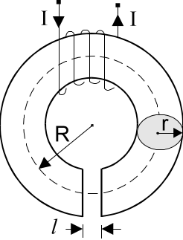  b) jačinu struje kroz namotaj. | 2.) Kroz provodnik, koji se nalazi u vazduhu, prikazan na slici 2 protiče stalna jednosmjerna struja jačine I. Odrediti:  a) intenzitet vektora magnetne indukcije u tački A  b) jačinu struje koja treba da teče kroz ''ispravljeni'' provodnik da bi u tački A intenzitet vektora magnetne indukcije ostao isti.  a  A  a  a  a
3.) U električnom kolu prostoperiodične struje, prikazanom na slici 3, primjenom metode superpozicije odrediti struju I₁. Struja kroz impedansu Z₁ kada djeluje samo generator U električnom kolu na slici 3, potrebno je odrediti vrijednost elektromotorne sile E₁ tako da struja kroz otpornik R₂ bude jednaka nuli. Poznato je: E₂=10e^{j0}[V], E₃=10e^{jπ/2}[V], L₁=L₃=10[mH], C₁=C₂=100[μF], R₁=R₂=R₃=10[Ω], ω=1000[s⁻¹].  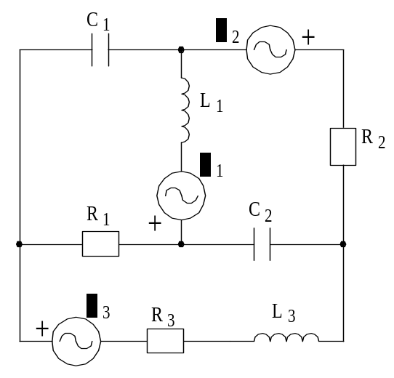 | 4.) Odrediti pokazivanje vatmetra u kolu na slici 4. Potrošači R=10[Ω], X_{L}=X_{C}=20[Ω] priključeni su na fazni napon 220[V].  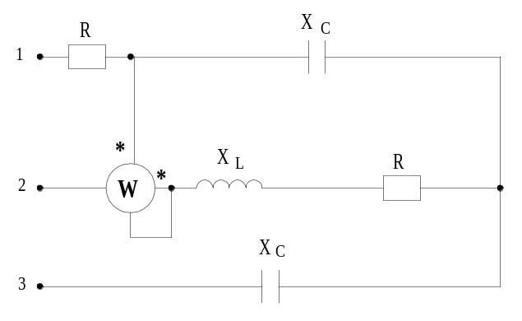
Napomena:

Zadaci za kolokvij III - Elektromagnetizam su: 1,2
Zadaci za kolokvij IV- Naizmjenične struje su: 3,4
Zadaci za OE2 su: 1,2,3,4
Predmetni nastavnik: dr.sci.Izudin Kapetanović, redovni profesor
Saradnici: Majda Tešanović, asistent, Mensur Kasumović, asistent, Mario Pejdanović, asistent

